轮台县人民医院洗涤用品需求清单
名称 | 单位 | 规格 | 数量 | 备注
通用洗衣粉 | 桶 | 25KG | 20 | 绮罗香
强力洗衣粉 | 桶 | 25KG | 20 | 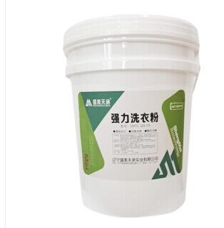绮罗香
氯漂粉 | 桶 | 25KG | 15 | 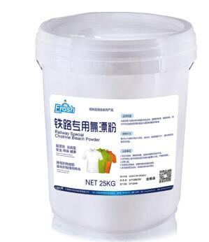绮罗香
彩漂粉 | 桶 | 25KG | 12 | 绮罗香
油污乳化剂 | 桶 | 25KG | 14 | 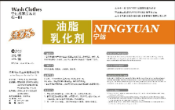绮罗香
除血剂 | 桶 | 25KG | 15 | 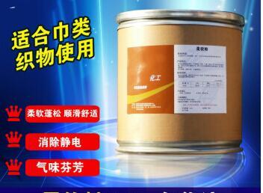绮罗香
软水剂 | 桶 | 25KG | 10 | 绮罗香
脱灰剂 | 桶 | 25KG | 10 | 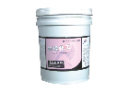绮罗香
中和除锈酸剂 | 桶 | 25KG | 10 | 绮罗香

